***TALLER: Curso BD y Sistemas de Información.***

***Daniel Alexander Agualimpia Cordoba.***

Me asigne el **punto #6** del taller el cual se enfoca en la recolección de datos sobre una cadena de restaurantes.

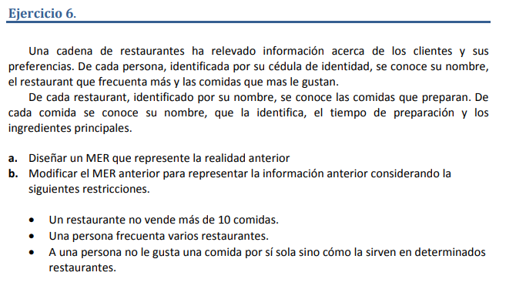

En mi MER escogí de entidades **“Restaurante”** Como punto de inicio para las demás entidades, me parece la más importante ya que de acá nacen las ideas o objetivos a realizar en el MER. **“Plato”** Como la comida **(O receta)** que se va a implementar a la hora de analizar los gustos de los clientes en los locales, La llame plato por comodidad del cliente y poder ajustar las preferencias que tienen a la hora de mirar el menú. **“Empleados”** Como maquina motora de los restaurantes, Esta es la más sencilla cualquier restaurante necesita de gente que ayude a cocinar los platos y realizar otras tareas como administración, dotación, para salir adelante y por último **“Cliente”** los cuales la otra parte importante del restaurante. En la entidad coloque cosas básicas que debe de tener un cliente para brindarle un buen servicio a la hora de que el empleado **(Mesero)** atienda al cliente. Todas se apoyan entre sí y dependen una de la otra.

**MODELO ENTIEDAD RELACIÓN:**

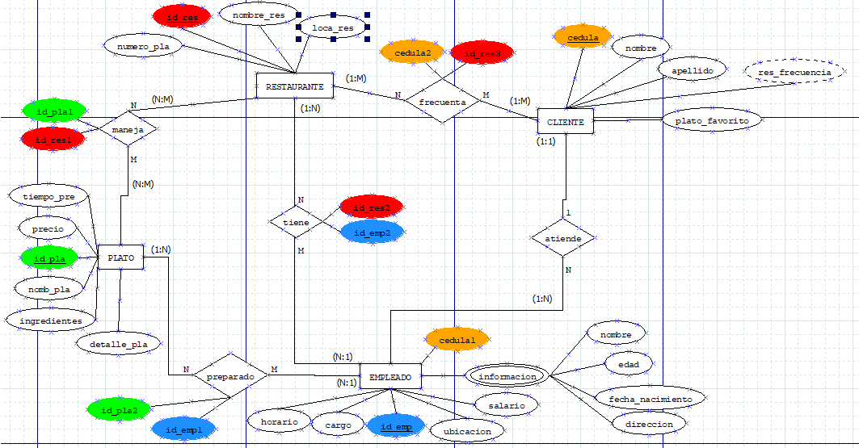

**MODELO RELACIONAL:**

